DESCOMPUNEREA BAYESIANĂ A INCERTITUDINII PENTRU AVERTIZAREA TIMPURIE A DEVIERII CONCEPTUALE, VALIDATĂ PRIN XAI

Prenumele NUMELE^{1*}

¹Departamentul [denumirea], grupa [grupa], Facultatea [denumirea], Universitatea Tehnică a Moldovei, Chișinău, Republica Moldova

*Autorul corespondent: Prenumele Numele, [e-mail]

Îndrumătorul/coordonatorul științific Prenumele NUMELE, [titlul științific, afilierea]

Rezumat. Detectoarele clasice de deviere conceptuală urmăresc rata de eroare a modelului, deci au nevoie de etichete și reacționează abia după ce acuratețea a scăzut. Lucrarea testează dacă incertitudinea modelului, calculată numai din intrări, poate da o alarmă mai devreme și ce componentă a ei este utilă. Entropia predictivă a unei rețele MC-Dropout, a unui ansamblu de rețele și a două ansambluri frecventiste (SVM și pădure aleatoare) este separată în incertitudine aleatorică și epistemică, iar raportul lor logaritmic este propus ca semnal de monitorizare. Pe 225 de fluxuri construite din date reale, cu moment de deviere cunoscut, și pe fluxul natural Elec2, cinci ipoteze stabilite în prealabil au fost testate statistic. Raportul separă cel mai bine datele deviate pentru rețelele neuronale (AUROC 0.80 față de 0.67), dar nu și pentru modelele frecventiste. Alarma fără etichete vine mai devreme decât detectoarele bazate pe eroare, însă precede scăderea vizibilă a acurateței doar în 51 % din cazuri. Devierea relației dintre intrări și etichete rămâne invizibilă fără etichete, iar SHAP, spre deosebire de LIME, indică trăsăturile care au deviat. Codul și datele permit reproducerea integrală.
Cuvinte cheie: informație mutuală, monte carlo dropout, monitorizare fără etichete, valori shapley, inferență statistică.

Introducere
Un model de învățare automată este antrenat pe date istorice și apoi folosit pe date noi, a căror distribuție $P_{t}\left(x,y\right)=P_{t}\left(x\right) P_{t}\left(y∣x\right)$ se schimbă în timp. Fenomenul se numește deviere conceptuală (concept drift) [1,2]. Detectoarele uzuale, DDM [3], ADWIN [4] și Page-Hinkley (PH) [5], urmăresc rata de eroare. Ele au nevoie de eticheta reală a fiecărei predicții, care în creditare sau în detectarea fraudei sosește după luni, și reacționează după ce acuratețea a scăzut.
O alternativă este incertitudinea modelului însuși. Baier et al. [6] monitorizează incertitudinea totală a unei rețele MC-Dropout. Teoria bayesiană permite însă separarea incertitudinii în componenta aleatorică (AU, zgomotul din date) și cea epistemică (EU, ignoranța modelului) [7–9]. Contribuțiile lucrării sunt: (i) raportul $log\left(EU/AU\right)$ ca semnal de monitorizare, comparat direct cu componentele sale; (ii) demonstrarea limitei oricărei detecții fără etichete; (iii) validarea alarmelor prin explicarea funcției $EU\left(x\right)$ cu SHAP și LIME; (iv) comparația dintre incertitudinea bayesiană și cea frecventistă; (v) fluxuri semi-sintetice cu moment și trăsături de deviere cunoscute.
Ipotezele, fixate înainte de experimente, sunt: H1 – sub devieri ale lui $P\left(x\right)$, alarma pe $log\left(EU/AU\right)$ precede scăderea vizibilă a acurateței; H2 – raportul separă datele deviate mai bine decât EU, AU, entropia totală (TU) și $1−maxp$; H3 – sub deviere pură a lui $P\left(y∣x\right)$ niciun semnal de incertitudine nu conține informație; H4 – atribuirile SHAP/LIME ale lui EU indică trăsăturile deviate; H5 – incertitudinea bayesiană și cea frecventistă se comportă diferit.

Metodologie

Modele și descompunerea incertitudinii
Antrenarea prin entropie încrucișată este o estimare de verosimilitate maximă, iar penalizarea L2 corespunde unei distribuții a priori gaussiene (estimare MAP). Distribuția a posteriori a ponderilor este aproximată prin MC-Dropout cu $T=30$ măști fixe [10] și printr-un ansamblu de $M=5$ rețele [11]. Ca termen frecventist se folosesc 10 SVM-uri cu nucleu RBF antrenate pe eșantioane bootstrap. Ca analiză suplimentară, adăugată după studiul principal, se folosește o pădure aleatoare de 50 de arbori [12], descompusă ca în [13]. Pentru $S$ distribuții predictive eșantionate $p_{s}$, descompunerea [8] este dată de Ec. (1):
H1Ss​ps⏟TU=1Ss​Hps⏟AU+Iy;θ∣x⏟EU (1)
unde $H$ este entropia, iar $I$ este informația mutuală dintre etichetă și parametri. EU este mare când modelele eșantionate nu sunt de acord. Semnalul propus este dat de Ec. (2), cu $ε={10}^{−4}$:
$LR\left(x\right)=log\left(EU\left(x\right)+ε\right)−log\left(AU\left(x\right)+ε\right)$ (2)
Dacă $P_{t}\left(x\right)$ rămâne constant, orice funcție $g\left(x\right)$, inclusiv EU, AU și LR, are aceeași distribuție înainte și după deviere, deci un detector bazat pe ea nu poate depăși nivelul de semnificație. Această limită este testată prin H3.

Date și fluxuri cu deviere cunoscută
Seturile de date sunt prezentate în Tab. 1. Toate sunt publice, au licențe care permit cercetarea și sunt verificate prin amprentă SHA-256 la fiecare rulare.
Tabelul 1
Seturile de date utilizate
Set de date | Domeniu | Înregistrări × trăsături | Țintă (rata clasei pozitive) | Licență
Credit (Taiwan, 2005) [14] | risc de credit | 30 000 × 23 | neplată (22.1 %) | CC BY 4.0
Telco Customer Churn [15] | clienți telecom | 7 043 × 19 | plecarea clientului (26.5 %) | Apache-2.0
Elec2 [16] | piața energiei, flux natural | 45 312 × 6 | creșterea prețului (42.5 %) | liberă pentru cercetare
Cifre 8×8 (UCI) | imagini | 1 797 × 64 | 10 clase | CC BY 4.0
SEA [17] | sintetic | generat | binar | generat cu River [18]
Pentru a putea măsura avansul unei alarme, fiecare set real este transformat într-un flux: 3 000 de înregistrări pentru antrenare, 1 000 pentru calibrare și un flux de 6 000, în care devierea începe la înregistrarea 2 500 și crește liniar pe 1 500 de înregistrări. Au fost generate patru mecanisme: covariată (un segment nou de clienți, $P\left(x\right)$), senzor (două trăsături deplasate cu $2σ$), reală (etichete inversate cu probabilitatea 0.7 într-o regiune, $P\left(y∣x\right)$) și fără deviere (pentru alarme false). Trăsăturile deviate sunt înregistrate. Datele nu conțin identificatori personali, iar singurele valori lipsă (0.16 % din coloana TotalCharges a setului Telco) au fost imputate cu mediana. Populația o constituie toate înregistrările unui set, iar eșantioanele de antrenare, calibrare și flux sunt extrase cu semințe fixe (0–4).

Detectori, evaluare și inferență
Semnalele fără etichete sunt monitorizate cu PH, ADWIN, o detecție bayesiană online a punctelor de schimbare (BOCPD) [19] și un amestec gaussian estimat prin EM [20], ultimele două implementate de autor, alături de testul Kolmogorov-Smirnov pe intrări [21]. Pragurile sunt calibrate astfel încât probabilitatea unei alarme false pe un flux staționar să fie cel mult 0.10. Scăderea vizibilă a acurateței este primul moment în care acuratețea pe ultimele 300 de înregistrări scade cu peste trei erori standard sub nivelul inițial. Atribuirile sunt calculate cu KernelSHAP [22], GradientSHAP și LIME [23].
Înregistrările dintr-un flux nu sunt independente, de aceea unitatea de analiză este rularea. Au fost efectuate 225 de rulări (12 scenarii × 3 modele × 5 semințe, plus 45 de ablații), testate cu Wilcoxon și corecție Holm [24], echivalența cu hazardul prin TOST [25], fluxul Elec2 prin bootstrap pe blocuri [26], iar rezultatele pe seturi de date au fost agregate prin meta-analiză cu efecte aleatoare [27]. Toți parametrii se află într-un singur fișier de configurare, o rulare completă durează aproximativ o oră pe un calculator cu două nuclee, iar rezultatele au fost reproduse identic pe o copie nouă a depozitului.

Rezultate și discuții
Fig. 1 prezintă o rulare tipică. Odată cu devierea, AU scade, iar EU crește. Alarma pe LR apare la 6 înregistrări înaintea scăderii vizibile și cu 200 înaintea primului detector bazat pe eroare.
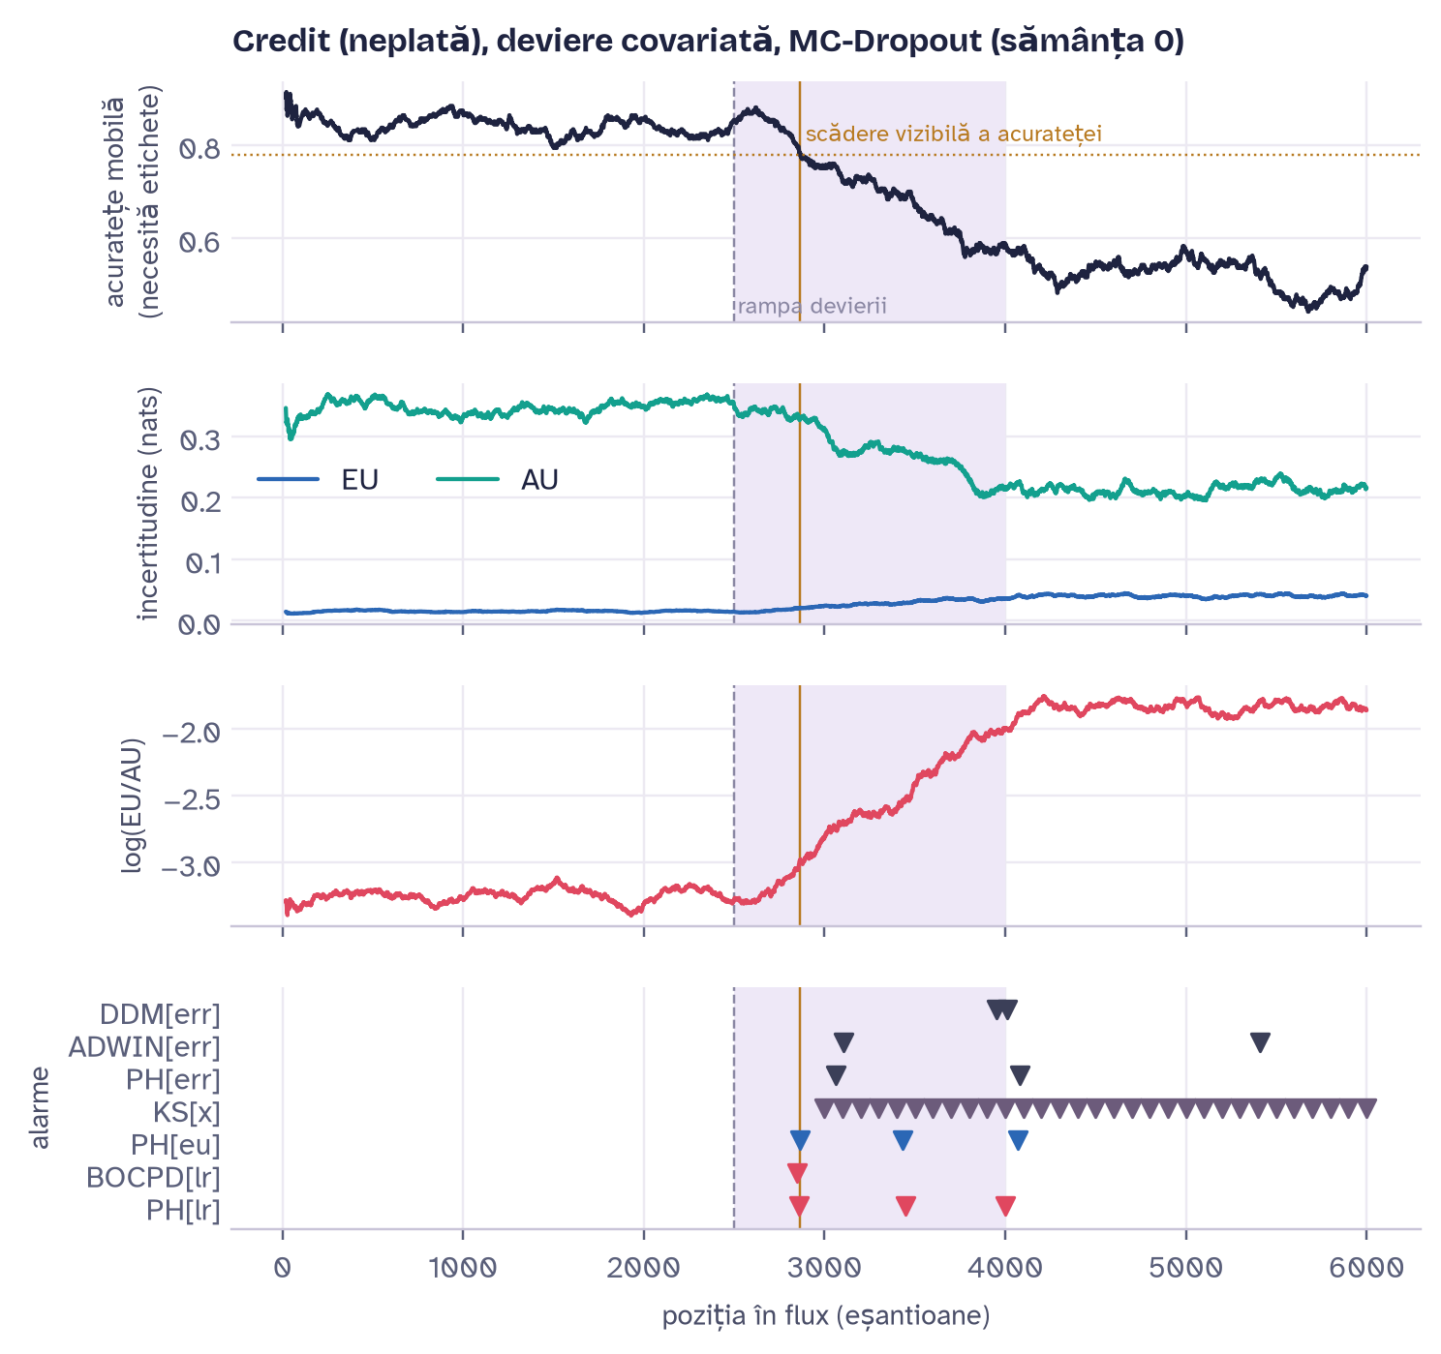
Figura 1. Credit, deviere covariată, MC-Dropout: acuratețea, AU și EU, semnalul LR și alarmele detectorilor
H2 este confirmată. Pe devierile lui $P\left(x\right)$, LR are AUROC median 0.80, față de 0.67 pentru EU, 0.53 pentru TU, 0.50 pentru AU și 0.53 pentru $1−maxp$ (toate comparațiile: $p_{Holm}<0.001$; Fig. 2). Sub deviere reală, toate semnalele au AUROC 0.50 și sunt echivalente statistic cu hazardul (TOST, $p<0.001$), în timp ce detectoarele bazate pe eroare detectează 100 % din devieri. H3 este confirmată, așa cum prezice limita teoretică.
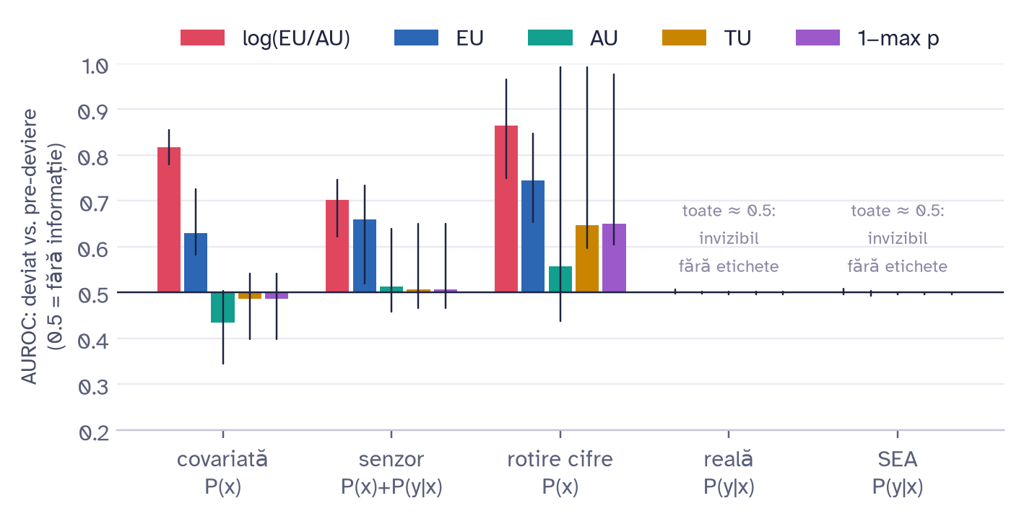
Figura 2. Separabilitatea fiecărui semnal (AUROC median, interval de încredere 95 %) pe tipuri de deviere
H5: avantajul raportului depinde de model (Tab. 2, Fig. 3). Pentru rețele, LR este cel mai bun semnal, deoarece rețelele ReLU devin supra-încrezătoare departe de datele de antrenare [28]: AU scade, EU crește, iar logaritmul raportului le însumează. SVM-ul și pădurea aleatoare revin spre predicții moderate, AU crește odată cu EU, iar raportul pierde.
Tabelul 2
AUROC median pe devierile P(x) și testul pereche LR vs. EU (Holm)
Model | LR | EU | AU | TU | Cazuri cu LR > EU (%) | p (Holm)
MC-Dropout (bayesian aprox.) | 0.811 | 0.629 | 0.382 | 0.454 | 80 | 0.0003
Ansamblu profund (bayesian aprox.) | 0.826 | 0.672 | 0.426 | 0.486 | 92 | < 0.001
SVM bootstrap (frecventist) | 0.611 | 0.779 | 0.699 | 0.713 | 12 | < 0.001
Pădure aleatoare (frecventist, analiză suplimentară) | 0.613 | 0.775 | 0.681 | 0.713 | 4 | < 0.001
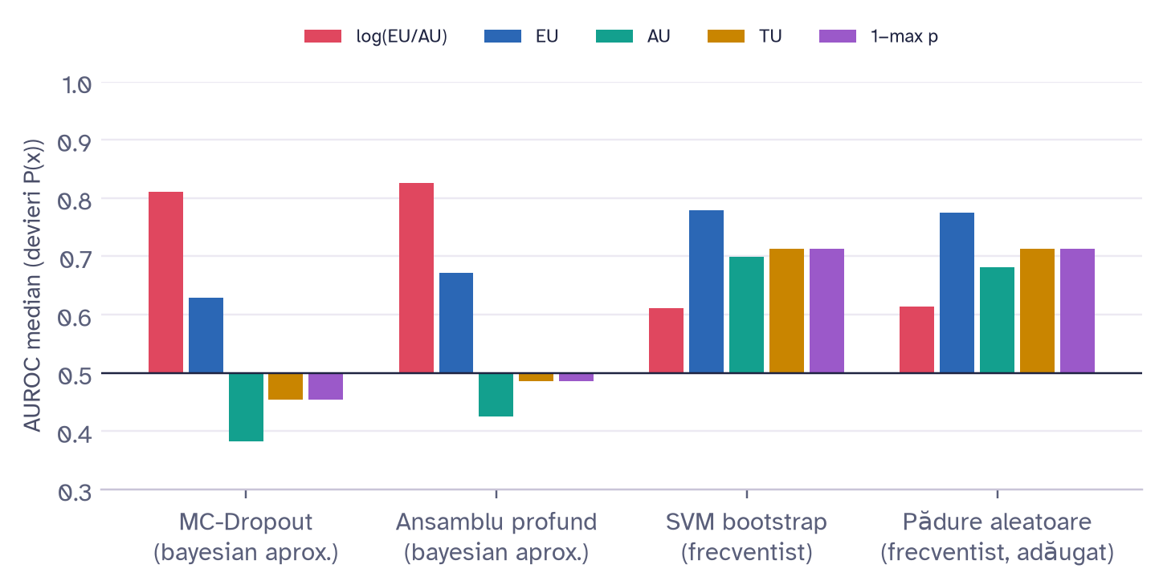
Figura 3. AUROC median al semnalelor pentru modelele bayesiene și frecventiste
H1 nu este confirmată în forma sa tare. Alarma pe LR vine mai devreme decât DDM, ADWIN și PH pe eroare (diferențe mediane de 129, 268 și 99 de înregistrări, $p≤0.007$), dar precede scăderea vizibilă doar în 51 % din cele 53 de rulări relevante (avans median 30, IC 95 % [−25; 151], $p_{Holm}=0.24$). Testul KS pe intrări avertizează mai des pe aceste devieri sintetice, însă pe fluxul Elec2 produce 148 de alarme, față de 7 pentru PH pe LR. Pe Elec2, LR variază împreună cu eroarea ($r=0.30$), fără a o anticipa. Fig. 4 rezumă compromisul dintre avertizarea timpurie și alarmele false pentru toți detectorii: detectoarele bazate pe eroare aproape niciodată nu avertizează înaintea scăderii vizibile, deoarece urmăresc chiar eroarea.
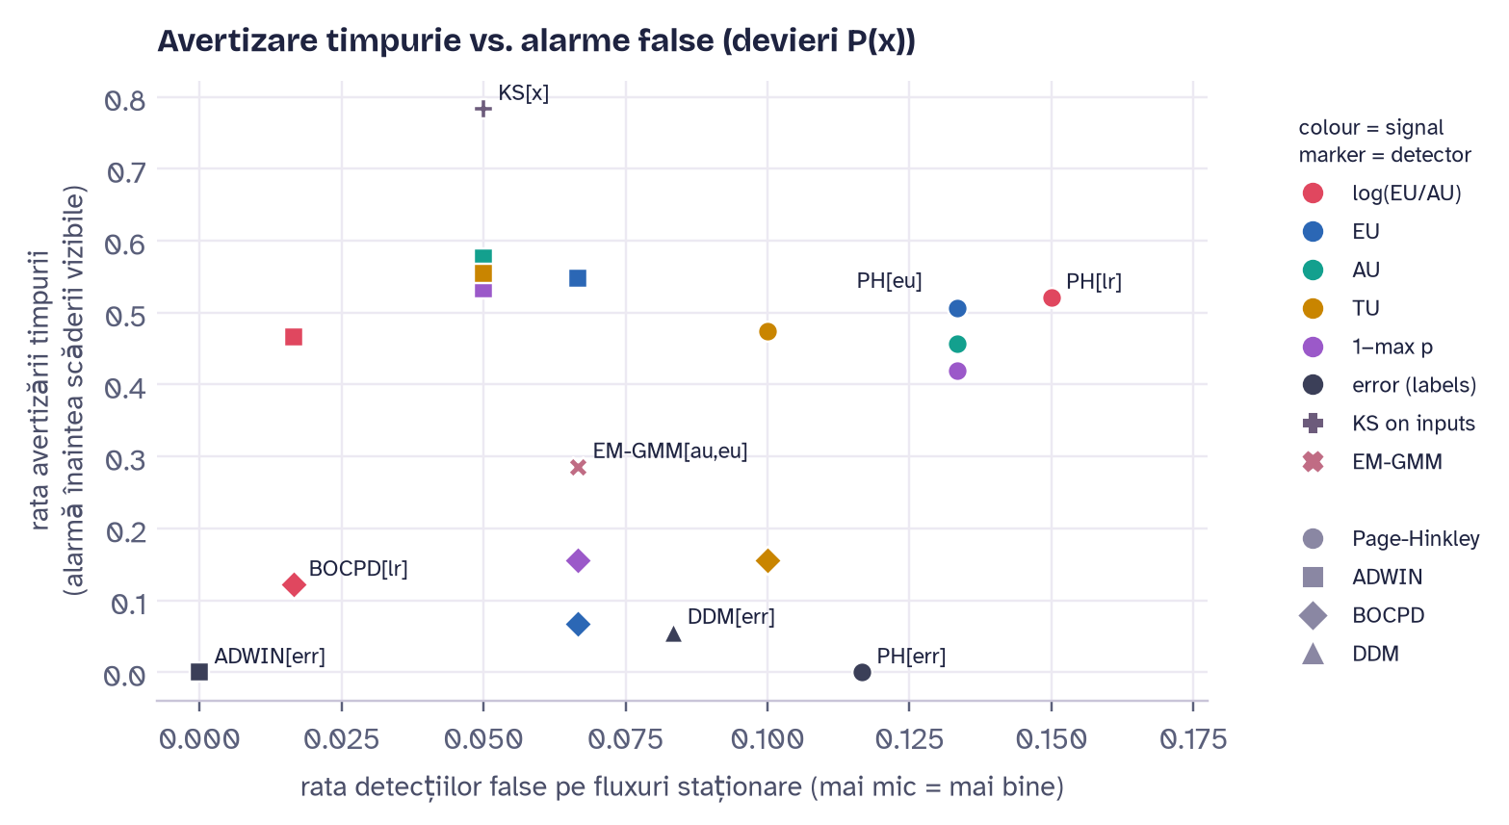
Figura 4. Rata avertizării timpurii față de rata alarmelor false pe fluxuri staționare, pentru toți detectorii
H4 este confirmată pentru SHAP și infirmată pentru LIME (Fig. 5). KernelSHAP și GradientSHAP plasează trăsăturile deviate în vârful clasamentului (rang normalizat 0.78–0.92, $p_{Holm}≤0.03$; precizie@k până la 0.65 față de 0.08 la întâmplare), iar explicațiile lor își pierd stabilitatea după alarmă. LIME rămâne la nivelul hazardului.
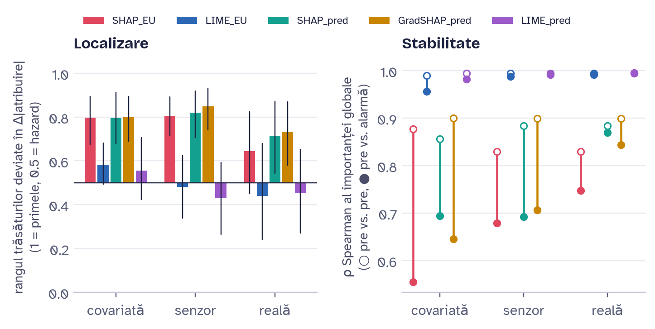
Figura 5. Localizarea trăsăturilor deviate și stabilitatea explicațiilor SHAP și LIME
Pentru echipele care operează modele în producție, rezultatele sugerează patru reguli: raportul LR pentru rețele ReLU; EU singur pentru modele cu nucleu sau arbori; un eșantion etichetat periodic pentru devierea $P\left(y∣x\right)$, pe care incertitudinea nu o vede; și SHAP, nu LIME, pentru explicarea alarmelor. Limitele studiului sunt caracterul aproximativ al MC-Dropout, criticile aduse descompunerii entropice [29], devierile semi-sintetice și numărul de cinci semințe per scenariu.

Concluzii
Raportul $log\left(EU/AU\right)$ este cel mai bun semnal de incertitudine pentru rețelele neuronale bayesiene aproximative, deoarece AU și EU se mișcă în sensuri opuse. Avantajul dispare la modelele frecventiste. Alarma fără etichete precede detectoarele bazate pe eroare, dar nu în mod sigur scăderea vizibilă a acurateței. Devierea relației $P\left(y∣x\right)$ este invizibilă pentru orice semnal fără etichete. SHAP aplicat lui EU localizează corect trăsăturile deviate, iar LIME nu. Direcții viitoare: rețele bayesiene complete și combinarea semnalului de incertitudine cu un test pe intrări.
Mulțumiri. Autorul mulțumește coordonatorului științific pentru îndrumare. Codul sursă, datele și aplicația interactivă sunt disponibile la [adresa depozitului GitHub].

Referințe
1. GAMA, J.; ŽLIOBAITĖ, I.; BIFET, A.; PECHENIZKIY, M.; BOUCHACHIA, A. A survey on concept drift adaptation. ACM Computing Surveys 2014, 46(4), Article 44, pp. 1–37, doi: 10.1145/2523813.
2. LU, J.; LIU, A.; DONG, F.; GU, F.; GAMA, J.; ZHANG, G. Learning under concept drift: A review. IEEE Transactions on Knowledge and Data Engineering 2019, 31(12), pp. 2346–2363, doi: 10.1109/TKDE.2018.2876857.
3. GAMA, J.; MEDAS, P.; CASTILLO, G.; RODRIGUES, P. Learning with drift detection. In Advances in Artificial Intelligence – SBIA 2004, Proceedings of the 17th Brazilian Symposium on Artificial Intelligence, São Luis, Brazil, 29 September – 1 October 2004; Lecture Notes in Computer Science, vol. 3171; Springer: Berlin, Germany, 2004; pp. 286–295, doi: 10.1007/978-3-540-28645-5_29.
4. BIFET, A.; GAVALDÀ, R. Learning from time-changing data with adaptive windowing. In Proceedings of the 2007 SIAM International Conference on Data Mining, Minneapolis, USA, 26–28 April 2007; SIAM: Philadelphia, USA, 2007; pp. 443–448, doi: 10.1137/1.9781611972771.42.
5. PAGE, E.S. Continuous inspection schemes. Biometrika 1954, 41(1–2), pp. 100–115, doi: 10.1093/biomet/41.1-2.100.
6. BAIER, L.; SCHLÖR, T.; SCHÖFFER, J.; KÜHL, N. Detecting concept drift with neural network model uncertainty. In Proceedings of the 56th Hawaii International Conference on System Sciences (HICSS), Maui, USA, 3–6 January 2023. Disponibil online: https://aisel.aisnet.org/hicss-56/da/big_data_and_analytics/6 (accesat la data de 9 octombrie 2026).
7. KENDALL, A.; GAL, Y. What uncertainties do we need in Bayesian deep learning for computer vision? In Advances in Neural Information Processing Systems 30, Proceedings of NeurIPS 2017, Long Beach, USA, 4–9 December 2017; Curran Associates: Red Hook, USA, 2017; pp. 5574–5584.
8. DEPEWEG, S.; HERNÁNDEZ-LOBATO, J.M.; DOSHI-VELEZ, F.; UDLUFT, S. Decomposition of uncertainty in Bayesian deep learning for efficient and risk-sensitive learning. In Proceedings of the 35th International Conference on Machine Learning, Stockholm, Sweden, 10–15 July 2018; Proceedings of Machine Learning Research, vol. 80; PMLR, 2018; pp. 1184–1193.
9. HÜLLERMEIER, E.; WAEGEMAN, W. Aleatoric and epistemic uncertainty in machine learning: an introduction to concepts and methods. Machine Learning 2021, 110, pp. 457–506, doi: 10.1007/s10994-021-05946-3.
10. GAL, Y.; GHAHRAMANI, Z. Dropout as a Bayesian approximation: Representing model uncertainty in deep learning. In Proceedings of the 33rd International Conference on Machine Learning, New York, USA, 19–24 June 2016; Proceedings of Machine Learning Research, vol. 48; PMLR, 2016; pp. 1050–1059.
11. LAKSHMINARAYANAN, B.; PRITZEL, A.; BLUNDELL, C. Simple and scalable predictive uncertainty estimation using deep ensembles. In Advances in Neural Information Processing Systems 30, Proceedings of NeurIPS 2017, Long Beach, USA, 4–9 December 2017; Curran Associates: Red Hook, USA, 2017; pp. 6402–6413.
12. BREIMAN, L. Random forests. Machine Learning 2001, 45(1), pp. 5–32, doi: 10.1023/A:1010933404324.
13. SHAKER, M.H.; HÜLLERMEIER, E. Aleatoric and epistemic uncertainty with random forests. In Advances in Intelligent Data Analysis XVIII, Proceedings of IDA 2020, Konstanz, Germany, 27–29 April 2020; Lecture Notes in Computer Science, vol. 12080; Springer: Cham, Switzerland, 2020; pp. 444–456, doi: 10.1007/978-3-030-44584-3_35.
14. YEH, I.-C.; LIEN, C.-H. The comparisons of data mining techniques for the predictive accuracy of probability of default of credit card clients. Expert Systems with Applications 2009, 36(2), pp. 2473–2480, doi: 10.1016/j.eswa.2007.12.020.
15. IBM. Telco Customer Churn (set de date). Disponibil online: https://github.com/IBM/telco-customer-churn-on-icp4d (accesat la data de 9 octombrie 2026).
16. HARRIES, M. SPLICE-2 Comparative Evaluation: Electricity Pricing; Technical Report; University of New South Wales: Sydney, Australia, 1999.
17. STREET, W.N.; KIM, Y. A streaming ensemble algorithm (SEA) for large-scale classification. In Proceedings of the 7th ACM SIGKDD International Conference on Knowledge Discovery and Data Mining, San Francisco, USA, 26–29 August 2001; ACM: New York, USA, 2001; pp. 377–382, doi: 10.1145/502512.502568.
18. MONTIEL, J.; HALFORD, M.; MASTELINI, S.M.; BOLMIER, G.; SOURTY, R.; VAYSSE, R.; et al. River: machine learning for streaming data in Python. Journal of Machine Learning Research 2021, 22(110), pp. 1–8.
19. ADAMS, R.P.; MACKAY, D.J.C. Bayesian online changepoint detection. arXiv preprint 2007, arXiv:0710.3742.
20. DEMPSTER, A.P.; LAIRD, N.M.; RUBIN, D.B. Maximum likelihood from incomplete data via the EM algorithm. Journal of the Royal Statistical Society: Series B (Methodological) 1977, 39(1), pp. 1–38, doi: 10.1111/j.2517-6161.1977.tb01600.x.
21. RABANSER, S.; GÜNNEMANN, S.; LIPTON, Z.C. Failing loudly: An empirical study of methods for detecting dataset shift. In Advances in Neural Information Processing Systems 32, Proceedings of NeurIPS 2019, Vancouver, Canada, 8–14 December 2019; Curran Associates: Red Hook, USA, 2019.
22. LUNDBERG, S.M.; LEE, S.-I. A unified approach to interpreting model predictions. In Advances in Neural Information Processing Systems 30, Proceedings of NeurIPS 2017, Long Beach, USA, 4–9 December 2017; Curran Associates: Red Hook, USA, 2017; pp. 4765–4774.
23. RIBEIRO, M.T.; SINGH, S.; GUESTRIN, C. „Why should I trust you?”: Explaining the predictions of any classifier. In Proceedings of the 22nd ACM SIGKDD International Conference on Knowledge Discovery and Data Mining, San Francisco, USA, 13–17 August 2016; ACM: New York, USA, 2016; pp. 1135–1144, doi: 10.1145/2939672.2939778.
24. HOLM, S. A simple sequentially rejective multiple test procedure. Scandinavian Journal of Statistics 1979, 6(2), pp. 65–70.
25. SCHUIRMANN, D.J. A comparison of the two one-sided tests procedure and the power approach for assessing the equivalence of average bioavailability. Journal of Pharmacokinetics and Biopharmaceutics 1987, 15(6), pp. 657–680, doi: 10.1007/BF01068419.
26. KÜNSCH, H.R. The jackknife and the bootstrap for general stationary observations. The Annals of Statistics 1989, 17(3), pp. 1217–1241, doi: 10.1214/aos/1176347265.
27. DERSIMONIAN, R.; LAIRD, N. Meta-analysis in clinical trials. Controlled Clinical Trials 1986, 7(3), pp. 177–188, doi: 10.1016/0197-2456(86)90046-2.
28. HEIN, M.; ANDRIUSHCHENKO, M.; BITTERWOLF, J. Why ReLU networks yield high-confidence predictions far away from the training data and how to mitigate the problem. In Proceedings of the IEEE/CVF Conference on Computer Vision and Pattern Recognition (CVPR), Long Beach, USA, 16–20 June 2019; IEEE: Piscataway, USA, 2019; pp. 41–50, doi: 10.1109/CVPR.2019.00013.
29. WIMMER, L.; SALE, Y.; HOFMAN, P.; BISCHL, B.; HÜLLERMEIER, E. Quantifying aleatoric and epistemic uncertainty in machine learning: Are conditional entropy and mutual information appropriate measures? In Proceedings of the 39th Conference on Uncertainty in Artificial Intelligence, Pittsburgh, USA, 31 July – 4 August 2023; Proceedings of Machine Learning Research, vol. 216; PMLR, 2023; pp. 2282–2292.

Declarație de originalitate și asumare a responsabilității

Subsemnatul(a), în calitate de autor corespondent, declar că lucrarea cu titlul „Descompunerea bayesiană a incertitudinii pentru avertizarea timpurie a devierii conceptuale, validată prin XAI” este originală, reprezintă rezultatul activității autorilor și că toate sursele bibliografice utilizate sunt citate corespunzător. Îmi asum responsabilitatea pentru integritatea lucrării și corectitudinea informațiilor prezentate în această lucrare în numele tuturor coautorilor.

Numele și prenumele: ______________________

Semnătura: ______________________

Data: ______________________

